Seconde – Physique-Chimie
TP : Prise en main du simulateur TINKERCAD
et du microcontrôleur Arduino UNO

Compétences | S'APProprier | ANAlyser | REAliser | VALider | COMmuniquer
Coefficient | 1 | 1 | 4 | 3 | 1

Objectifs :

- Réaliser un montage permettant de commander un buzzer avec un interrupteur à glissière
- S’approprier le programme associé et le téléversement dans le microcontrôleur
- Observer les résultats
- Réaliser de nouvelles expérimentations en modifiant certains paramètres du programme

Partie 1 : Découverte du simulateur TINKERCAD

Document 1 : composants électroniques

- Une plaque d’essais
- Une carte Arduino UNO
- Un buzzer-piezoélectrique
- Un interrupteur à glissière
- Une résistance de 220 Ω
- 7 fils pour câblage

Document 2 : schéma électrique du montage
PIN 8 : 0 V → LOW
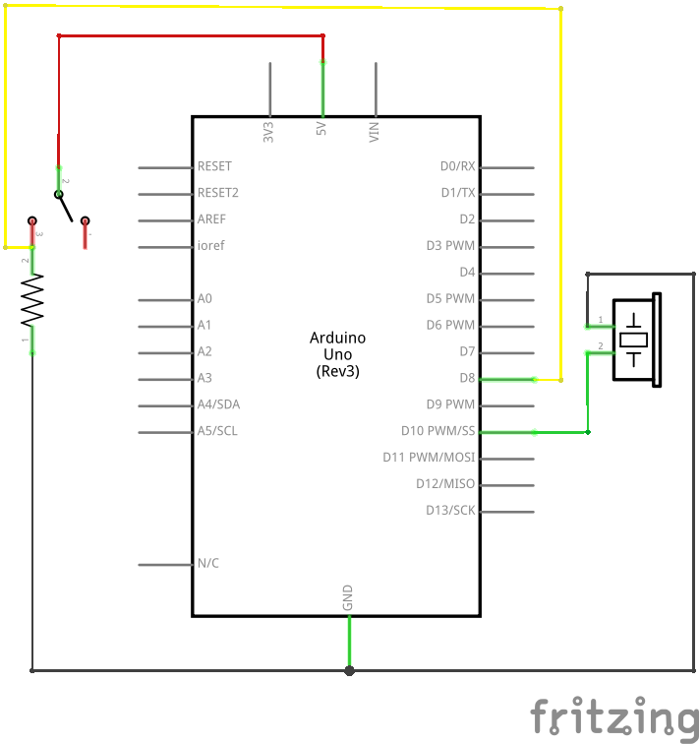

Situation 1

5 V
PIN 8 : 5 V → HIGH

Buzzer
Carte
Arduino Uno

5 V
PIN 8

PIN 10
Buzzer
PIN 10 :
LOW → 0 V
Carte
Arduino Uno

PIN 8
GND
PIN 10
PIN 10 :
HIGH → 5 V

Situation 2
GND

Document 3 : Principe du câblage sur platine d’essais

Ligne reliée à l’alimentation
Ligne reliée à la masse
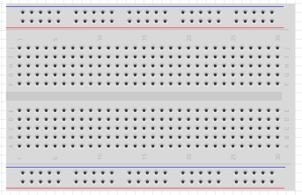

Les points d’une même colonne sont reliés
(ils sont au même potentiel)

La platine est séparée en 2 parties : symétriques et indépendantes

Document 4 : le câblage du montage

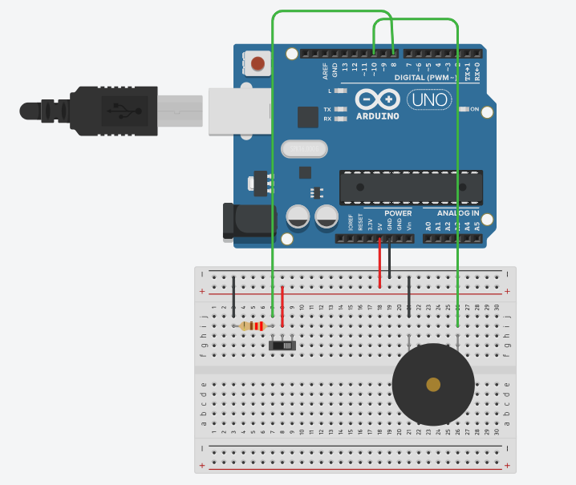
Buzzer
Interrupteur à glissière
Résistance de 220 Ω

Travail à réaliser

- Ouvrir le fichier Arduino : « Buzzer_interrupteur_eleve.ino » (contenu dans le dossier du même nom), lire le code du programme (également présent en annexe 1) et répondre aux différentes questions.

- Quelle broche est utilisée pour le buzzer ? S’agit-il d’une broche d’entrée ou de sortie ? APP

- Quelle broche est utilisée pour l’interrupteur à glissière ? S’agit-il d’une broche d’entrée ou de sortie ? APP

- Lorsque l’interrupteur à glissière est fermé, combien de bips sont émis par le buzzer ? APP

- Quel est le temps de pause après les bips ? APP

- A l’aide du document 2, recopier et compléter les phrases suivantes : ANA

- Lorsque l’interrupteur à glissière est fermé (situation …..), la tension envoyée sur la broche 8 est de ………, le niveau logique est …………., alors la tension de sortie envoyée sur la broche 10 est de ……… et le buzzer ……………………. .

- Lorsque l’interrupteur à glissière est ouvert (situation …..), la tension envoyée sur la broche 8 est de ………, le niveau logique est …………., alors la tension de sortie envoyée sur la broche 10 est de ……… et le buzzer ……………………. .

- A l’aide du « guide » d’utilisation du simulateur Tinkercad (annexe 2) réaliser le câblage du montage permettant de commander un buzzer-piezo avec un interrupteur à glissière (document 4). REA

- Copier-coller le code dans l’espace dédié de Tinkercad et démarrer la simulation. Observer le comportement du buzzer en fonction de la position de l’interrupteur. VAL

Partie 2 : Utilisation du microcontrôleur Arduino UNO

- Réaliser le câblage du montage sur plaque d’essais (document 3 et 4). Faites vérifier votre montage par le professeur avant de connecter la carte Arduino à l’ordinateur (par port USB). REA

- S’il a été fermé, ouvrir le logiciel Arduino. Ouvrir le fichier « Buzzer_interrupteur_eleve.ino ». « Téléverser » le programme vers la carte Arduino : REA

Le programme est ensuite compilé et à la fin du téléversement,
le message ci-contre s’affiche :

Si un message d’erreur apparaît, vérifier que le Port sélectionné correspond à celui du branchement de la carte. Menu : Outil → Port.

- Tester votre montage en modifiant la position de l’interrupteur à glissière, puis réaliser les expérimentations proposées. REA

- Modifier la fréquence de la note émise par le buzzer, de telle sorte que celle-ci soit beaucoup plus grave. Recopier la ligne de code sur laquelle vous agissez en tenant compte de la modification apportée. VAL

- Ralentissez la temporisation entre deux bips successifs. Recopier la ligne de code sur laquelle vous agissez en tenant compte de la modification apportée. VAL

Evaluation par compétences du TP | Binôme :

 |  | oui | bof | non | Evaluation des compétences
S’APPROPRIER | Je sais m’approprier des informations tirées des documents |  |  |  | A | B | C | D
 | Je sais quelle broche est utilisée pour le buzzer et pour l’interrupteur à glissière
 | Je sais quelles boches sont des broches d’entrée et de sortie
 | Lorsque l’interrupteur à glissière est fermé, Je sais combien de bips sont émis par le buzzer
 | Je sais quel est le temps de pause après les bips
ANALYSER | Je sais définir le fonctionnement du montage à partir de son schéma électrique |  |  |  | A | B | C | D
 | Lorsque l’interrupteur à glissière est fermé, je sais quel est le schéma électrique correspondant, la tension envoyée sur la broche 8, le niveau logique, la tension de sortie envoyée sur la broche 10 et si le buzzer fait un son ou non.
 | Lorsque l’interrupteur à glissière est ouvert, je sais quel est le schéma électrique correspondant, la tension envoyée sur la broche 8, le niveau logique, la tension de sortie envoyée sur la broche 10 et si le buzzer fait un son ou non.
REALISE | Je sais réaliser le dispositif expérimental correspondant au schéma électrique |  |  |  | A | B | C | D
 | A l’aide du guide d’utilisation du simulateur Tinkercad, je sais réaliser le câblage du montage permettant de commander un buzzer-piezo avec un interrupteur à glissière
 | Je sais réaliser le câblage du montage sur plaque d’essai
 | Je sais ouvrir le fichier téléverser le programme vers la carte Arduino
 | Je sais tester mon montage en modifiant la position de l’interrupteur à glissière, puis réaliser les expérimentations proposées.
VALIDER | Je sais exploiter le dispositif expérimental mis en place |  |  |  | A | B | C | D
 | Je sais réaliser la simulation en utilisant le logiciel Tinkercad et observer le comportement du buzzer en fonction de la position de l’interrupteur
 | Je sais modifier la fréquence de la note émise par le buzzer, de telle sorte que celle-ci soit beaucoup plus grave.
 | Je sais ralentir la temporisation entre deux bips successifs.
COM | Je sais communiquer à l’écrit |  |  |  | A | B | C | D
 | Je sais rédiger de façon claire et utiliser un vocabulaire scientifique et précis.

NOTE /10

